1. **实验目的：**

**实践并观察SQL的插、删、改操作，重点考察各种完整性约束与插、删、改操作的关系：**

**1、在大学数据库中执行基本的插、删、改操作（SQL语句）**

**2、****设计实验方案考察域完整性约束**

**3、****设计实验方案考察实体完整性约束**

**4、在大学数据库的各关系之间建立外键约束，通过插、删、改操作考察引用完整性约束以及级联删除和级联更新，分析出现的现象及其原因。**

1. **实验过程：**
2. 在大学数据库中执行基本的插、删、改操作（SQL语句）
   1. INSERT INTO COURSE(cno,cname,dname)VALUES(485,'ABS','C');

执行结果：

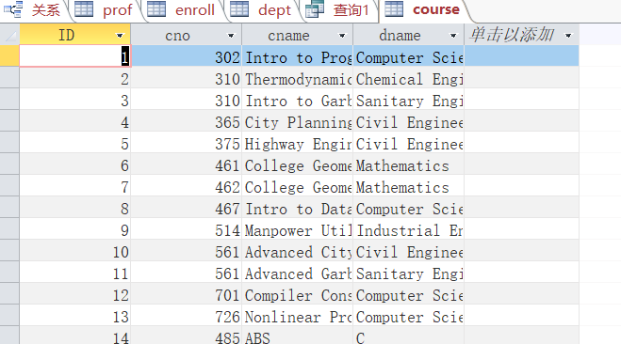

* 1. UPDATE COURSE SET cname='ABC' WHERE cname='ABS';

执行结果：

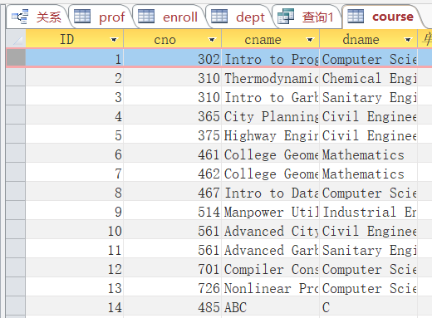

* 1. DELETE FROM COURSE WHERE cname='ABC';

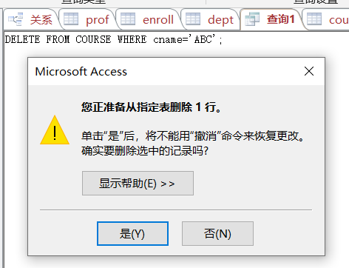

执行结果：在未重新打开course表格时，相应项会被标记为已删除的

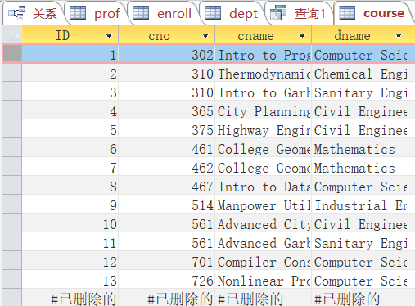

1. 设计实验方案考察域完整性约束
   1. INSERT INTO COURSE(cno,cname,dname)VALUES('ABS','ABS','C');

尝试在course中增加一行，其中cno字段违反域完整性约束（字符串插入数值属性）

添加失败：

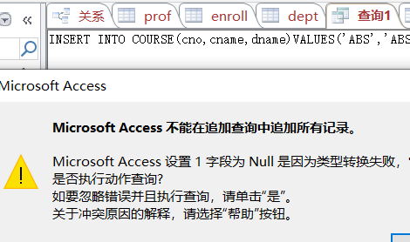

* 1. INSERT INTO dept(dname,numphds)VALUES(5,5);

尝试在dept中增加一行，其中dname字段违反域完整性约束（数值插入字符串属性）

添加成功：access可以接受整数值输入字符串类型的列中，整数值会被自动转换为短文本

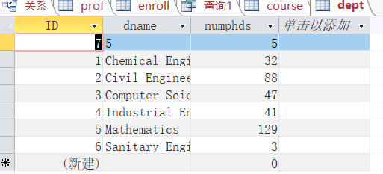

* 1. INSERT INTO dept(dname,numphds)VALUES('ABC',5.5);

尝试在dept中增加一行，其中numphds字段违反域完整性约束（浮点数插入整数属性列）

添加成功：access可以接受浮点数值输入整数类型的列中，浮点数值会被四舍五入为整数

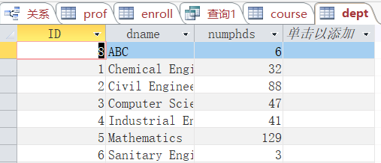

1. 设计实验方案考察实体完整性约束
   1. INSERT INTO dept(numphds)VALUES(6);

向dept表中插入一条没有主键dname的元组

主键值不能为空

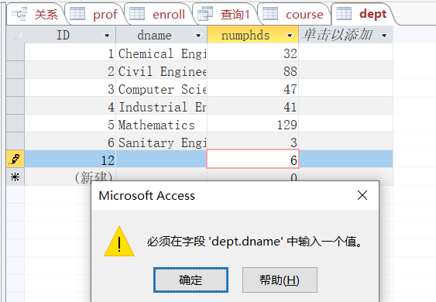

* 1. INSERT INTO dept(dname,numphds)VALUES('Chemical Engineering',6);

向dept表中插入一条与已有主键重复dname的元组

主键值不能重复

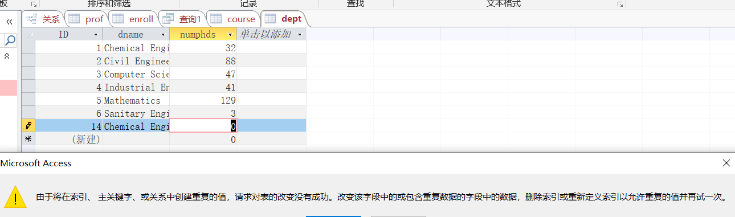

1. 在大学数据库的各关系之间建立外键约束，通过插、删、改操作考察引用完整性约束以及级联删除和级联更新，分析出现的现象及其原因。

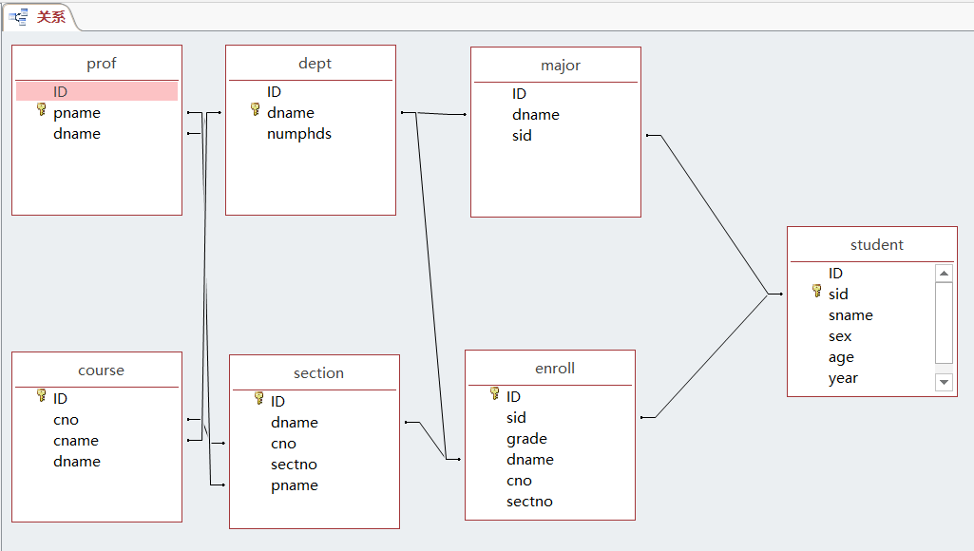

由于级联删除、更新的实施要在保证参照完整性以后

设置两类完整性约束策略如下图

第一类 第二类

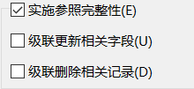 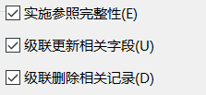

* 1. INSERT INTO dept(dname,numphds) VALUES(‘ABC’,6);

向dept中插入相应元素‘ABC’,6

|  |  |
| --- | --- |
| 第一类 | 第二类 |
| 成功  字段完整，不考虑级联更新操作 | 失败  enroll中需有相关’ABC’记录 |

* 1. UPDATE DEPT SET dname='ABD' WHERE dname='Chemical Engineering';

更新dept中dname字段

|  |  |
| --- | --- |
| 第一类 | 第二类 |
| 成功  字段完整，不考虑级联更新操作 | 失败  enroll中需有相关’ABD’记录 |

* 1. DELETE FROM DEPT WHERE dname=’Chemical Engineering’;

删除dept中Chemical Engineering学院的记录

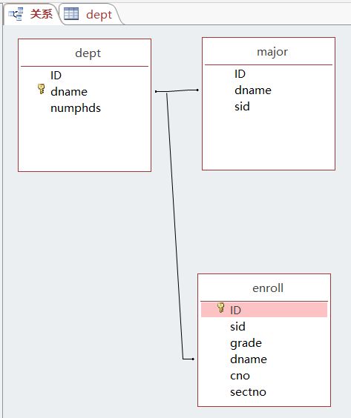

|  |  |
| --- | --- |
| 第一类 | 第二类 |
| dept中相应记录被删除，并不影响另外两张表格 | 由于在约束关系二中dept的dname字段包含与major以及enroll中的dname属性的级联删除，于是在两张表中相应的dname=’Chemical Engineering’的记录也被删除 |

|  |
| --- |
| 第一类    第二类 |

**若要删除有相关元组的元组，除非级联删除其相关项，否则不能删除。**

**若要修改有相关元组的元组，除非级联修改其相关项，否则不能修改。**

1. **实验体会：**

通过使用access图形界面，了解了使用图形界面设置表间级联关系的方法，使用图形界面为构造表间属性约束提供了极大方便。在无图形界面时SQL提供ON UPDATE CASCADE 语句来设置表间的级联关系

例如：

